Vyšehrad: Fylm vidělo během prvního víkendu více než 200 000 diváků!
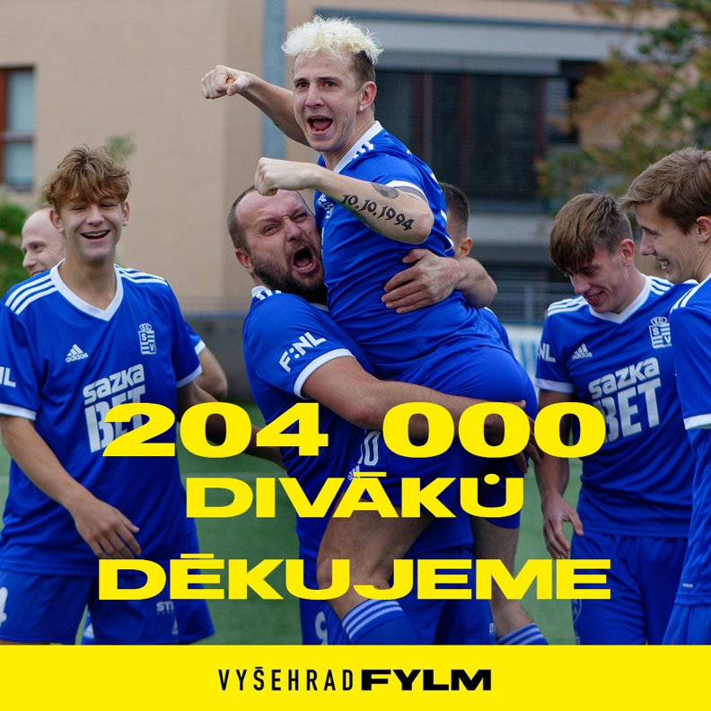
Po prodlouženém velikonočním víkendu hlásí tvůrci snímku Vyšehrad: Fylm rekordní čísla návštěvnosti! Vypadá to, že diváci opět začali chodit do kin. Během prvních dnů totiž vidělo tuto nekorektní komedii o nezkrotném fotbalistovi Lavim ve více než 210 kinech po celé republice více než 204 000 diváků!

Jedná se o ne úplně běžné číslo nejen po covidovém období. Z českých filmů nad hranici 100 tisíc za první víkend dosáhli od začátku pandemie jen snímky Zátopek (108 tisíc) v srpnu 2021 a Karel (105 tisíc) v říjnu 2021. Vyšehrad: Fylm se ale může poměřovat dokonce i se zahraničními tituly, kdy jen Spider-Man: Bez domova dosáhl v prosinci 2021 na necelých 180 tisíc během prvního víkendu. Všechny ostatní snímky od nového Jamese Bonda až po Venoma 2 zůstávají daleko za tímto číslem.

Před koronou dosáhly z českých filmů podobných čísel za první víkend během posledních let jen filmy Anděl páně 2 (188 tisíc) a Ženy v běhu (177 tisíc), oba v roce 2019. Do dnešního dne tyto snímky vidělo v kinech 1,2 a 1,5 milionu diváků. Došlápne si žánrově naprosto odlišný Vyšehrad v této kultuře ne příliš nakloněné době na podobnou návštěvnost?

Komedie Vyšehrad: Fylm navazuje na velmi oblíbený, ale dost nekorektní internetový seriál z roku 2016, takže určitou diváckou základnu už měl vytvořenou. Na sociálních sítích, filmových portálech, ale i u většiny kritiků má však i filmové zpracování velmi pozitivní ohlasy a diváci sami hlásí, že na snímek vyrážejí opakovaně. Bude Vyšehrad konečně tím filmem, který znovu přivede diváky do kinosálů?
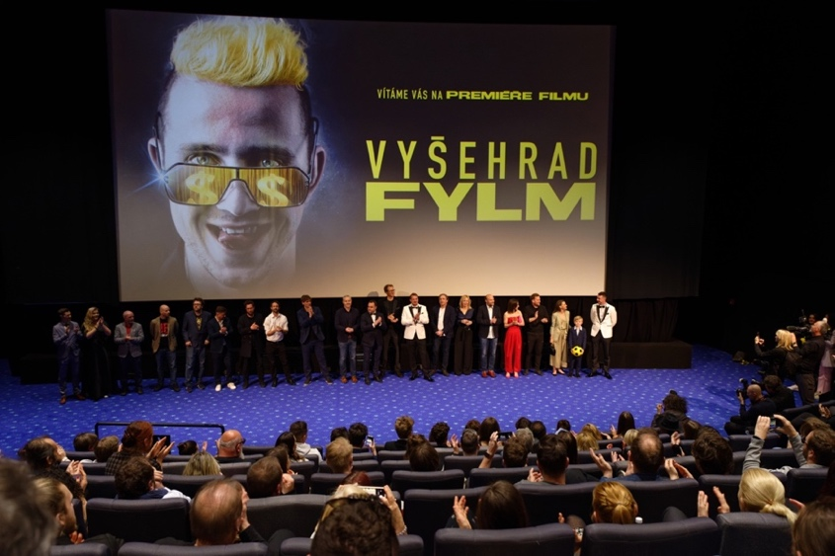
Vyšehrad: Fylm vznikl v produkci Gangbang production, představuje v hlavní roli Jakuba Štáfka jako problematického fotbalistu Laviho a byl natočen v roce 2020. Kvůli pandemii vstoupil do českých kin až 14. dubna 2022, kam jej uvedla distribuční společnost Bioscop. Na Slovensku bude mít film premiéru 19. května 2022.

Synopse
Od chvíle, kdy jsme Julia Lavického (Jakub Štáfek) viděli naposledy (ano, bylo to tehdy, když „prodal“ zápas, ale zapomněl na to, a dal krásný gól), uběhl více než rok. Lavi je, jak by řekl jeho agent Jarda (Jakub Prachař), pořád stejný dement, ale začalo se mu konečně dařit. A to jak ve fotbalovém, tak v osobním životě. S Vyšehradem postoupil do druhé ligy, kde vede tabulku střelců, opět po něm pokukují zámožnější kluby, dokonce požádal o ruku svou přítelkyni Lucii (Šárka Vaculíková), sestru Jardy… Na svatbě, která stála majlant, ale zjistí, že má už osmiletého syna, což novomanželku rozhodně nepotěší. Nedostatek financí se rozhodne řešit půjčkou od ne zrovna čestné party, zároveň se snaží nepřijít o manželku hned ve svatební den, postarat se o dítě, což je mu na hony vzdálené, dostat se z Vyšehradu někam výš, nebo se poprat s praktikami jistého fotbalového Taťky… Prostě už zase se řítí jak lavina – z jednoho průšvihu do druhého!

Obsazení:
Lavi: Jakub Štáfek, Jarda: Jakub Prachař, Král: Ondřej Pavelka, Žloutek: Jiří Ployhar, Lucie: Šárka Vaculíková, Laviho máma: Věra Hlaváčková, Laviho syn: Jakub Jenčík, Alena: Veronika Khek Kubařová, Miloš: David Prachař, Ilona: Ivana Chýlková, Igor: Jaroslav Plesl, Oto: David Novotný

Štáb:
Režie: Martin Kopp, Jakub Štáfek
Scénář: Tomáš Vávra
Kamera: Jan J. Filip
Architekt: Pavel Kout
Kostýmy: Kateřina Konečná
Masky: Ivo Strangmüller
Střih: Tomáš Klímek
Hudba: Vojtěch Záveský (Vojtaano)
Zvuk: Jan Paul
Producenti: Ctibor Pouba, Jakub Štáfek

Žánr: Komedie
Stopáž: 105 minut
Premiéra: 14. dubna 2022

Sociální sítě:
www.facebook.com/Julius.Lavi.Lavicky
www.facebook.com/vysehradfilm
www.instagram.com/julius.lavi.lavicky
TikTok: @vysehrad_fylm

Materiály k filmu pod složkou Vyšehrad: Fylm zde: https://mega.nz/folder/typF0Y6B#fHAXwk_x2mafXORzaO5iZQ
Foto: Gangbang Production/Zuzana Panská

PR filmu:
Gábina Vágner (Mia Production), t: +420 602 789 242, m: info@miaproduction.cz,
w: www.miaproduction.cz
PR distributor: Jana Šafářová, tel. 606 732 779, jana.safarova@bioscop.cz

